**Mechatronisches Projekt**

Migration of LabVIEW into the Test of Magnetic Properties

Projektdokumentation über das mechatronische   
Projekt des 6. Semesters in der  
Fakultät Mechatronik und Elektrotechnik

durchgeführt an der

Hochschule Esslingen

Robert-Bosch-Str. 1

73037 Göppingen

Deutschland

vorgelegt von  
**Jan Philipp Grünewald, Smiljan Mahkovec, Marc Schnaitmann,**

**Christian Meier, Till Schwaderer**

Betreuer:  
Prof. Dr.-Ing H. Förschner (Hochschule Esslingen)  
Uwe Weidlich (Hochschule Esslingen)

Bearbeitungszeitraum  
15. März 2017 bis 28. Juni 2017

# Inhaltsverzeichnis

Inhaltsverzeichnis 2

1 Aufgabenstellung 4

2 Beschreibung des Programmes 6

2.1 Zustandsdiagramm 6

2.2 State Maschine 6

2.2.1 Beschreibung der einzelnen Unterschiritte der State Maschine 7

2.2.2 Beschreibung Daten im Cluster 10

2.3 MagnetoGUI.vi 13

2.3.1 Beschreibung des VIs 13

2.4 Anpassung.vi 16

2.5 Anpassungspruefung.vi 16

2.6 AnsteuerungFrequenzgenerator.vi 16

2.7 AnsteuerungOszilloscope.vi 17

2.8 Entmagnetisierung.vi 17

2.9 FindeArrayIndexNullstelle.vi 17

2.10 FlussdichteAnpassen.vi 18

2.11 FrequenzgeneratorInit.vi 18

2.12 MessbereichEinstellen.vi 18

2.13 MessdatenAuslesen.vi 19

2.14 MessdatenPeriode.vi 19

2.15 Messung.vi 20

2.16 MessungHystereseschleife.vi 20

2.17 MessungHBPeriode.vi 20

2.18 MessungNeukurve.vi 21

2.19 OsziKanalInfo.vi 21

2.20 OsziOffsetMessen.vi 21

2.21 OszilloscopeInit.vi 22

2.22 RungeKutta.vi 22

2.23 SymmetrierungMessdaten.vi 22

3 Offene Punkte 23

4 Weitere Verbesserungen 24

Quellenverzeichnis 25

Abkürzungsverzeichnis 26

# Aufgabenstellung

Die Aufgabe des Mechatronischen Projektes war es, den Versuch magnetische Eigenschaften, für die weichmagnetischen Werkstoffe auf eine neue Software umzusetzen. In diesem Versuch Messen Studenten mit verschiedene Magnetwerkstoffe. Diese Werkstoffe (in Form eines Bleches) werden in einem Epsteinrahmen verwendet. Somit haben die Studenten die Möglichkeit eine Hystereseschleife sowie eine Kommutierungskurve zu messen. Der alte Softwarestand wurde im Pascal Code geschrieben. Um den Versuch wieder auf den neuen Standard zu bringen, wurde der Versuch in LabVIEW neu Programmiert.

LabVIEW bietet Anwendern die Flexibilität einer leistungsstarken Programmiersprache, ohne die Komplexität traditioneller Entwicklungsumgebungen.

* Einfache Handhabung
* Vollständiger Funktionsumfang
* Integrierte I/O-Funktionen

Die Einbindung von den Geräten wie Oszilloskop und Frequenzgenerator ist mit LabVIEW kein Problem, weil LabVIEW solche Anwendungen unterstützt.

Dies sind ein Teil der Vorteile von der neuen Programmiersprache LabVIEW gegenüber Pascal Code. Als Vorlage für die für diese Arbeit, diente der Pascal Code.

**Das bisherige Programm konnte folgende Funktionen ausführen:**

* Eingabe der Werkstoffe und Anordnungsparameter
* Vorgaben Frequenz und Flusswert vollautomatisch anfahren
* Messung der Remanenz (Br)
* Messen der Koerzitivfeldstärke (Hr)
* Messen der maximalen Flussdichte (B) und der maximalen magnetischen Feldstärke (H)
* Messen der Verlustleistung
* Messen der Hystereseschleife
* Messen der Neukurve
* Messen der Kommutierungskurve
* Grafische Darstellung der Hystereseschleife
* Grafische Darstellung der Neukurve
* Grafische Darstellung der Kommutierungskurve
* Grafische Darstellung aller Eingabeparameter und Messergebnisse
* Ausdruck der Dokumentation

**Durch die Programmierung in LabVIEW wurden folgende Funktionen zusätzlich geändert bzw. hinzugefügt:**

* Für die Erstellung der Dokumentation der Studenten, gibt es die Möglichkeit den Plot zu speichern.
* Es gibt eine Strombegrenzung
* Exportieren der Daten von der Kommutierungskurve in eine Excel Tabelle

# Beschreibung des Programmes

## Zustandsdiagramm

Der Ablauf der State Maschine richtet sich nach nachfolgendem Zustandsdiagramm:

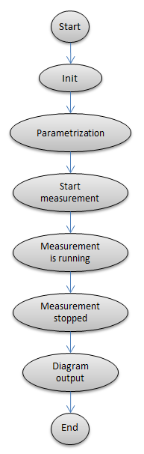

## State Maschine

Die State Maschine ist in der MagnetoGUI.vi hinterlegt. 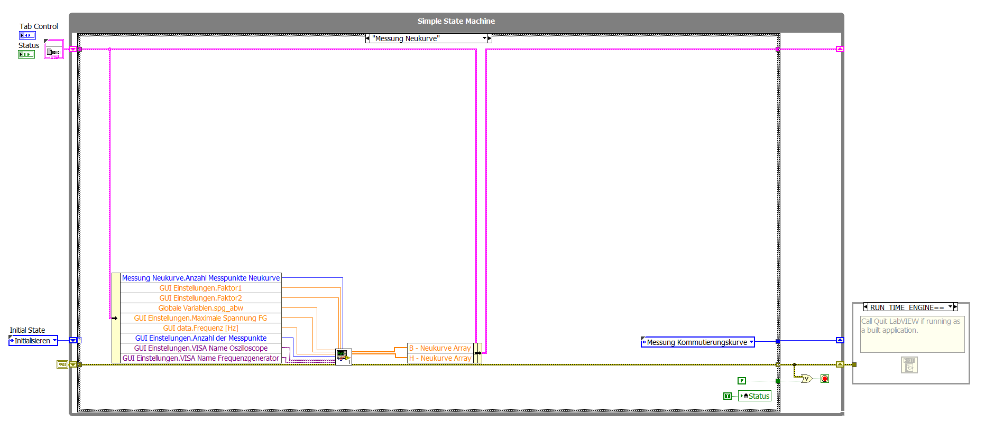

Hier werden die einzelnen SubVIs nacheinander aufgerufen.

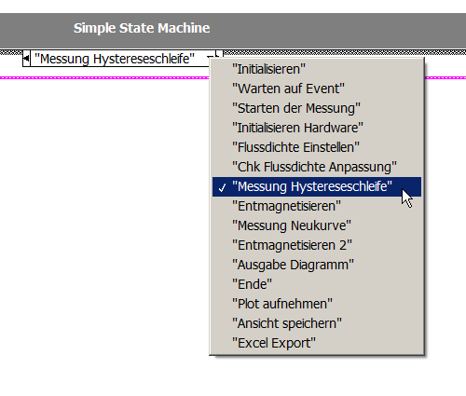

### Beschreibung der einzelnen Unterschiritte der State Maschine

#### Initialisieren

Die Diagramme werden beim Start des Programmes zurückgesetzt.

#### Warten auf Event

In diesem Schritt kann der Bediener seine Einstellungen vornehmen. Es wird so lange in diesem Schritt gewartet bis die „Messung Starten“ Taste betätigt wurde. Nach Ablauf der Messung kommt man wieder in diesen Schritt.

#### Starten der Messung

Nachdem der Taster „Messung Starten“ betätigt wurde, springt die State Maschine in den Schritt „Starten der Messung“. Hierbei werden die Diagramme nochmals zurückgesetzt und die eingegebenen Parameter in ein Cluster übergeben (Parameter siehe Tabelle in Kapitel 2.2.2). Es werden noch die Parameter Faktor 1, Faktor 2 und die Theoretische Primärwindungszahl berechnet, welche intern für das weitere Vorgehen benötigt werden.

#### Initialisieren der Hardware

Bevor die Messung ausgeführt wird, werden Oszilloskop und der Frequenzgenerator initialisiert.

Bei der Einstellung des **Oszilloskops** werden unter anderem folgenden Parameter eingestellt:

* Zuweisung VISA Name
* Manuelle Bedienung gesperrt
* Range auf 40 V (Channel 1 und 2)
* Time base auf 200ms
* Externer Trigger
* Positive Flanke für Trigger

Bei der Einstellung des **Frequenzgenerators** werden unter anderem folgenden Parameter eingestellt:

* Zuweisung VISA Name
* Frequenz auf 50 Hz
* Signalform Sinus
* Amplitude 0,05V

**Aufgerufene VIs:** FrequenzgeneratorInit.vi und OszilloscopeInit.vi

#### Flussdichte Einstellen

Um die gewünschte Flussdichte zu erhalten, wird die Spannung am Frequenzgenerator langsam schrittweise erhöht, bis die Spannung gefunden wird, die der eigestellten Flussdichte entspricht.

**Aufgerufene VIs:** FlussdichteAnpassen.vi

#### Chk Flussdichte Anpassung

Die in Kapitel 2.2.1.5 ermittelte Spannung, wird nun auf die Mindestspannung des Frequenzgenerators angehoben, sofern sie kleiner als diese ist.

**Aufgerufene VIs:** Anpassungspruefung.vi

#### Messung Hystereseschleife

Innerhalb dieses VIs wird die Hystereseschleife gemessen. Hierbei werden die Spannungswerte integriert und korrigiert. Ebenfalls werden hier die markanten Punkte wie Remanenz, Koerzitivfeldstärke, Bmax und Hmax bestimmt.

**Aufgerufene VIs:** MessungHystereseschleife.vi

#### Entmagnetisieren 1

Nach dem Messen der Hystereseschleife wird der Werkstoff entmagnetisiert. Dazu wird die Spannung langsam schrittweise vermindert.

**Aufgerufene VIs:** Entmagnetisierung.vi

#### Messung Neukurve

Um die Neukurve zu erhalten, werden in diesem Schritt die nötigen Messungen und Berechnungen durchgeführt.

**Aufgerufene VIs:** MessungNeukurve.vi

#### Entmagnetisieren 2

Nach dem Messen der Neukurve, wird das Werkstück entmagnetisiert.

**Aufgerufene VIs:** Entmagnetisierung.vi

#### Ausgabe Diagramm

Bei der Ausgabe des Diagrammes werden die Eingegeben Parameter sowie die gemessenen Daten ausgegeben und Grafisch dargestellt.

#### Ende

Nachdem die Messung vollständig durchgelaufen ist, wird die Sperrung am Frequenzgenerator und Oszilloskop aufgehoben, sodass diese wieder manuell bedient werden können.

**Aufgerufene VIs:** AnsteuerungOszilloscope.vi und AnsteuerungFrequenzgenerator.vi

#### Plot aufnehmen

Der Plot kann per Knopfdruck auf „Plot Speichern“ an einem beliebigen Pfad gespeichert werden.

#### Ansicht speichern

Die Ansicht (mit Gruppennamen, Uhrzeit, Eingestellte und berechnete Parameter, etc.) kann per Knopfdruck auf „Ansicht Speichern“ an einem beliebigen Pfad gespeichert werden.

#### Excel Export

Die gemessenen Daten können in eine Excel Tabelle Exportiert und abgespeichert werden.

### Error Handling

Es gibt bestimmte Situationen, wodurch eine Messung nicht durchgeführt werden kann oder eine Gefahr für die eingesetzten Geräte/ Bauteile besteht.

Deshalb wird eine Meldung in folgenden Situationen ausgegeben:

* Kein oder ein falsches Gerät (Oszilloskop oder Frequenzgenerator).
* Bricht die Messung ab, sobald die Strombegrenzung überschritten wurde.
* Bei Überschreitung der maximalen Frequenz des FG hat der Bediener hat die Möglichkeit die Messung mit der Maximalen Frequenz durchzuführen oder die Messung abzubrechen.

### Beschreibung Daten im Cluster

**Data:**

|  |  |  |
| --- | --- | --- |
| Bezeichnung | Datentyp | Erklärung |
| Faktor 1 | Double 64-Bit Reell | Berechnet aus Eingabeparameter um auf die geforderten Grundeinheiten zu kommen |
| Faktor 2 | Double 64-Bit Reell | Berechnet aus Eingabeparameter um auf die geforderten Grundeinheiten zu kommen |
| Theoretische Primärwindungszahl | Double 64-Bit Reell | - |
| Anzahl Messpunkte | Longe 32-Bit Integer | - |
| Minimale Spannung FG | Double 64-Bit Reell | - |
| Pfad für Messwerte und Plots | Pfad | - |
| Maximalstrom | Double 64-Bit Reell | Strombegrenzung der Sekundärseite |

**GUI Data:**

|  |  |  |
| --- | --- | --- |
| Bezeichnung | Datentyp | Erklärung |
| Eisenquerschnitt | Double 64-Bit Reell | Querschnittsfläche der eingelegten Bleche |
| Wirksame Länge | Double 64-Bit Reell | Entspricht der mittleren Länge, die in der GUI eingegeben wird |
| Primärwindungszahl | Double 64-Bit Reell | - |
| Sekundärwindungszahl | Double 64-Bit Reell | - |
| Messwiderstand | Double 64-Bit Reell | Auf der Sekundärseite |
| Spannungsteilerverhältnis | Double 64-Bit Reell | Eingangsspannungsteiler |
| Dichte des Eisens | Double 64-Bit Reell | - |
| Magn. Flussdichte | Double 64-Bit Reell | - |
| Frequenz | Double 64-Bit Reell | - |
| Probebezeichnung | String | - |
| Name | String | - |
| Gruppe | String | - |

**Messung Hystereseschleife:**

|  |  |  |
| --- | --- | --- |
| Bezeichnung | Datentyp | Erklärung |
| B - Hysterese Array | 1D Array aus Double 64-Bit Reell | Werte der Flussdichte der Hystereseschleife |
| H - Hysterese Array | 1D Array aus Double 64-Bit Reell | Werte der Feldstärke der Hystereseschleife |
| Hystereseverluste | Double 64-Bit Reell |  |
| Hmax | Double 64-Bit Reell | - |
| Bmax | Double 64-Bit Reell | - |
| Remanenz | Double 64-Bit Reell | Definition wikipedia |
| Koerzitivfeldstärke | Double 64-Bit Reell |  |

**Messung Neukurve:**

|  |  |  |
| --- | --- | --- |
| Bezeichnung | Datentyp | Erklärung |
| B - Neukurve Array | 1D Array aus Double 64-Bit Reell | Werte der Flussdichte der Neukurve |
| H - Neukurve Array | 1D Array aus Double 64-Bit Reell | Werte der Feldstärke der Neukurve |
| Anzahl Messpunkte Neukurve | Byte 8-Bit Integer | - |
| Neukurve Messen? | Boolean | - |

**Globale Variablen:**

|  |  |  |
| --- | --- | --- |
| Bezeichnung | Datentyp | Erklärung |
| bmax1 | Double 64-Bit Reell | Maximale Flussdichte Messung 1 |
| bmin1 | Double 64-Bit Reell | Minimale Flussdichte Messung 1 |
| bmax2 | Double 64-Bit Reell | Maximale Flussdichte Messung 2 |
| bmin2 | Double 64-Bit Reell | Minimale Flussdichte Messung 2 |
| hmax1 | Double 64-Bit Reell | Maximale magn. Feldstärke Messung 1 |
| hmin1 | Double 64-Bit Reell | Minimale magn. Feldstärke Messung 1 |
| hmax2 | Double 64-Bit Reell | Maximale magn. Feldstärke Messung 2 |
| Spannungsabweichung | Double 64-Bit Reell | Spannung welche der gewünschten Flussdichte entspricht |
| Tatsächliche Flussdichte | Double 64-Bit Reell | Flussdichte die tatsächlich erreicht wurde (unter Berücksichtigung der Spannungsbegrenzung vom FG) |
| Tatsächliche Anzahl an Punkte | Double 64-Bit Reell | - |
| Max Spannung erreicht? | Boolean | - |
| Min Spannung erreicht? | Boolean | - |
| Keine Neu- oder Kommutierungskurve möglich | Boolean | - |
| Strombegrenzung aktiv? | Boolean | - |
| Abbruch Messung | Boolean | - |

## Aufrufe SubVI

In deisem Kapitel werden die einzelnen aufrufe der SubVIs dargestellt. Hier wird lediglich die Aufrufe der SubVIs dargestellt und ist nicht die komplette Ablaufsteuerung.

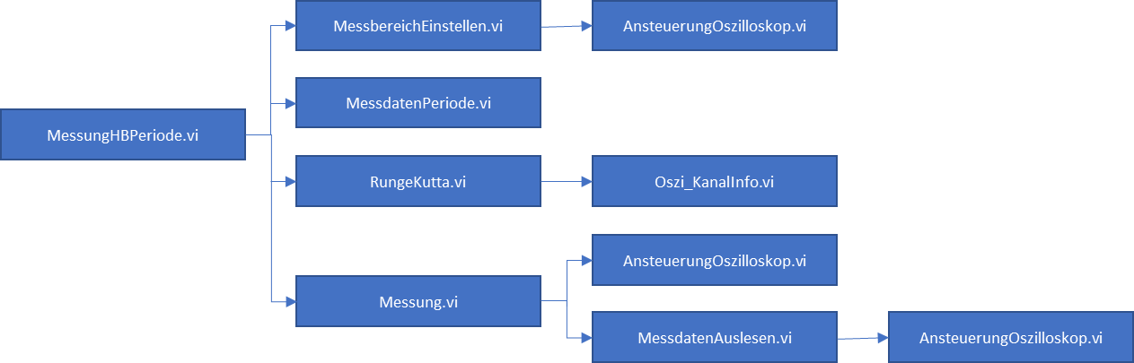

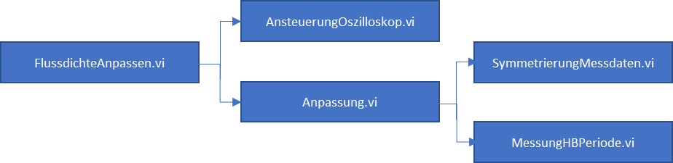

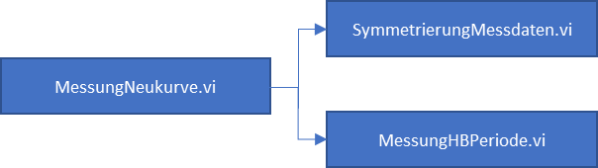

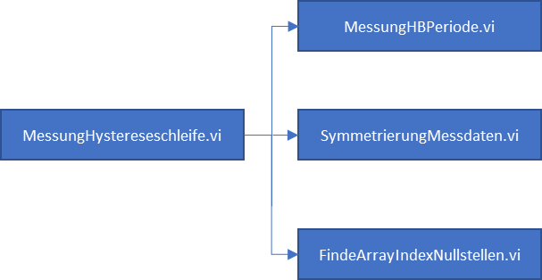



## MagnetoGUI.vi

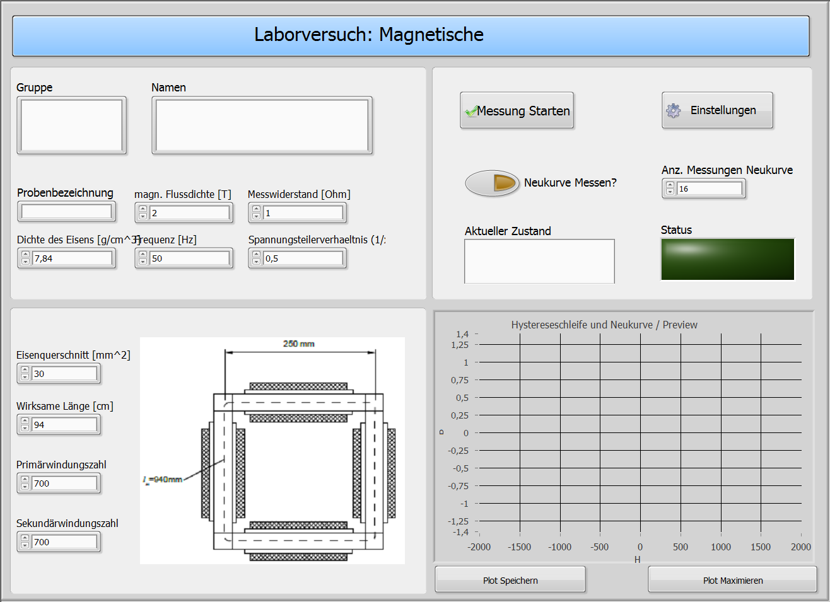

### Beschreibung des VIs MagnetoGUI

In diesem VI ist die State Maschine hinterlegt. Dieses VI wurde als das Main.vi des Projektes zugewiesen. Hier werden unter anderem die SubVIs aufgerufen und auch die GUI abgebildet.

In dem VI kann man mehrere Register öffnen. Diese stellen sich zusammen aus Hauptansicht, Optionen und Plotansicht. Die Registerkarten werden nachfolgend erklärt.

* **Hauptansicht:**

Auf dieser Ansicht hat der Bediener die Möglichkeit, all seine Daten, die für den Versuch benötigt werden, einzustellen. In der folgenden Tabelle sind die maximale und minimale Eingabewerte aufgeführt.

|  |  |  |  |
| --- | --- | --- | --- |
| Bezeichnung | max | min | Erklärung |
| Probenbezeichnung | 12 | 0 | Textbezeichnung der Probe |
| Wirksame länge | 1000 | 1 | Mittlere Eisenwegstrecke in [cm] |
| Eisenquerschnitt | 10000 | 1 | Eisenquerschnitt in [mm²] |
| Dichte des Eisens | 50 | 1 | Eisendichte in [g/cm³] |
| Primärwindungszahl | 1500 | 1 |  |
| Sekundärwindungszahl | 1500 | 1 |  |
| Spannungsteilerverhältnis | 100 | 1 | Spannungsteiler (Messteiler) |
| Messwiderstand | 100 | 1 | Messwiderstand in [Ohm] |
| Frequenz | 15000 | 15 | Frequenz in [Hz] |
| Magn. Flussdichte | 5 | 0.001 | Flussdichte in [T] |

Auf dieser Ansicht kann der Bediener die Messungen mit seinen eingestellten Daten zu starten. Nach der Messung erscheint ein kleiner Plot auf der rechten unteren Seite.

* **Optionen:**

Hier kann der Bediener weitere Einstellungen vornehmen. Diese sind beispielsweise die Änderung der VISA-Name vom Oszilloskop oder vom Frequenzgenerator.

In der Option muss der Normalanwender keine Änderungen für den Versuch vornehmen, da es hierfür Voreinstellungen gibt.

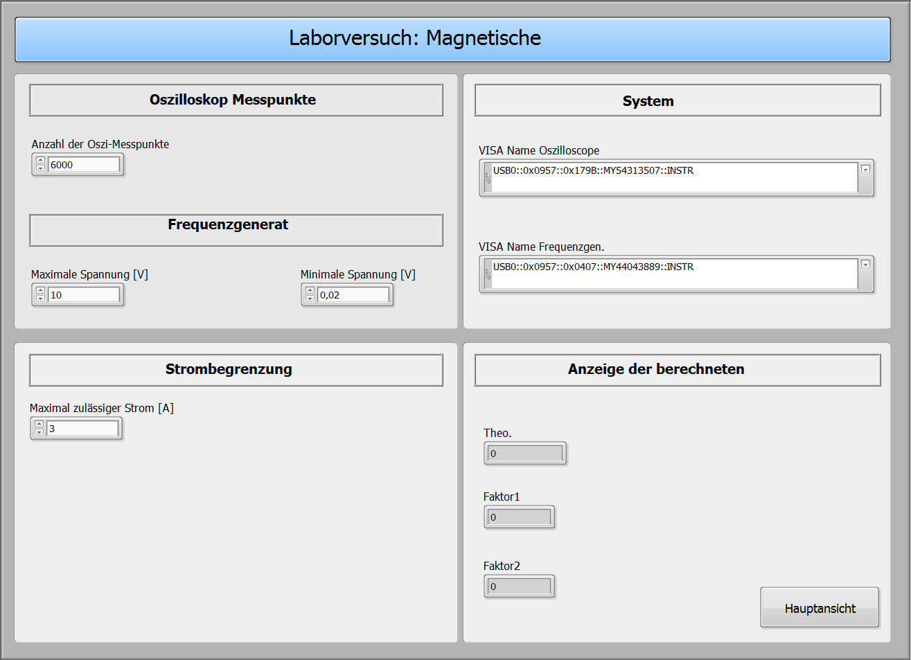

* **Plotansicht**

In dieser Ansicht kann der Bediener den Plot vergrößert betrachten. Es werden des Weiteren noch die eingestellten Daten (z.B. Gruppe, Namen, Flussdichte, Frequenz) angezeigt.

Unter dem Diagramm befinden sich die Taster („Plot Speichern“, „Ansicht Speichern“ und „Excel Export“).

* Um die Daten von der Kommutierungskurve für weitere Berechnungen zu exportieren, gibt es den Taster „Excel Export“.
* Beim Speichern der Ansicht, kann man das komplette VI abspeichern. Dabei sind auch die eingestellten Daten auf dem abgespeicherten Bild zu sehen (siehe Bild unten).

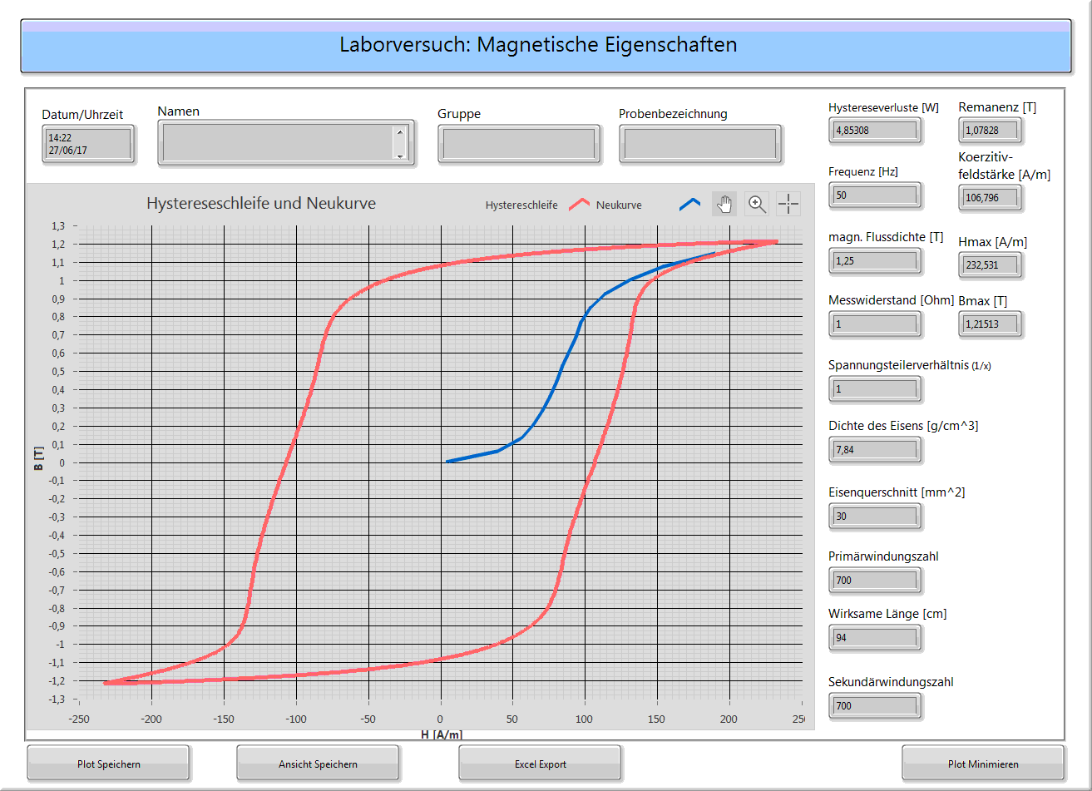

* Mit dem Speichern des Plots hingegen, wird nur das Diagramm gespeichert (siehe Bild unten)

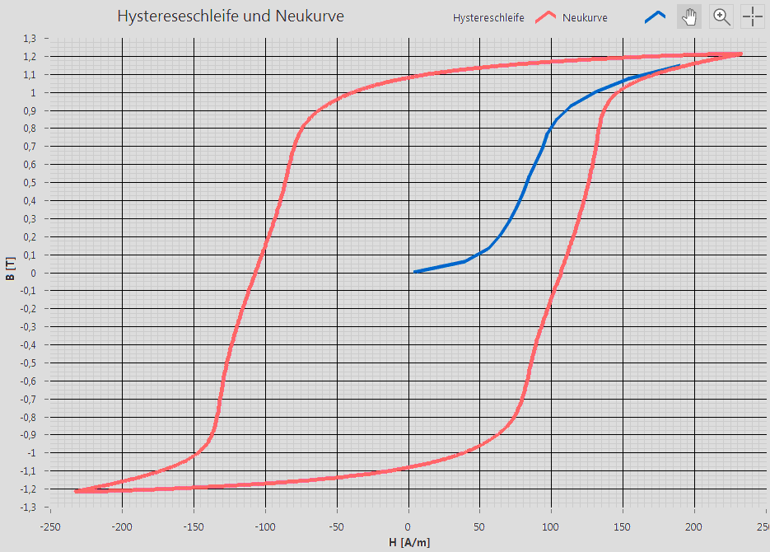

## Anpassung.vi

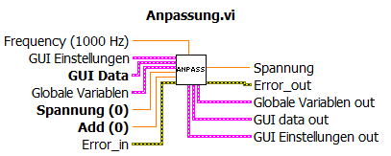

Passt die Spannung des Frequenzgenerators mit der Genauigkeit (Schrittweite) der Variable "add" an, sodass die gewünschte Flussdichte erreicht wird. Dabei wird überprüft, ob die maximale bzw. minimale Spannung des Frequenzgenerators unterschritten oder überschritten wird. Ebenfalls wird hier auf die Strombegrenzung hin überprüft.

## Anpassungspruefung.vi

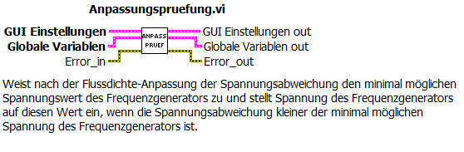

Weist nach der Flussdichte-Anpassung der Spannungsabweichung den minimal möglichen Spannungswert des Frequenzgenerators zu und stellt die Spannung des Frequenzgenerators auf diesen Wert ein, wenn die Spannungsabweichung kleiner der minimal möglichen Spannung des Frequenzgenerators ist.

## AnsteuerungFrequenzgenerator.vi

### 

Das VI übergibt der Hardware einen String mit dem Einstellungen gesetzt oder abgefragt werden können.

## AnsteuerungOszilloscope.vi

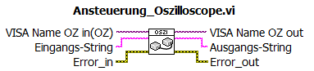

Das VI übergibt der Hardware einen String mit dem Einstellungen gesetzt oder abgefragt werden können.

## Entmagnetisierung.vi

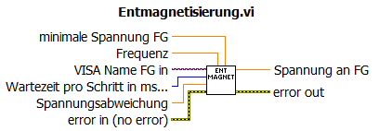

Die Entmagnetisierung des Werkstoffes wird hier durchgeführt.

## FindeArrayIndexNullstelle.vi



Bestimmt den Index eines Nulldurchgangs innerhalb eines Arrays mit Messwerten eines periodischen Signals. Dabei wird die erste Nullstelle ausgegeben die gefunden wurde!

## FlussdichteAnpassen.vi

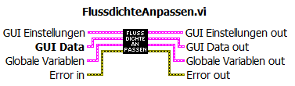

Übergibt die Spannungswerte dem Anpassung.vi (Kapitel 2.4). Die Spannungswerte werden in 2V, 1V, 0,5V, 0,1V, 0,05V, 0,02V Schritten an das VI übergeben. Es übernimmt somit die Schrittweitenvorgabe für den Regelungsalgorithmus im Anpassung.vi.

Bricht den Vorgang ab sobald die gewünschte Spannung bzw. Flussdichte erreicht wird, oder die Grenzen des Frequenzgenerators erreicht sind.

## FrequenzgeneratorInit.vi

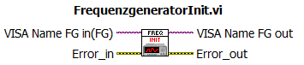

Bei der Initialisierung des Frequenzgenerators werden unter anderem folgenden Parameter Eingestellt:

* Zuweisung VISA Name
* Frequenz auf 50 Hz
* Signalform Sinus
* Amplitude 0,05V

## MessbereichEinstellen.vi

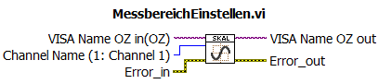

Mithilfe dieses VIs wird die Spannung des ausgewählten Channels auf 90% der Größe des Displays skaliert. Dies hat den Hintergrund, dass nur Signale gemessen werden können, die auf dem Display zu sehen sind. Zudem wird noch der gemessene Sinus auf 2 Perioden skaliert, um mindestens eine komplette Periode für die Messung zu bekommen.

## MessdatenAuslesen.vi

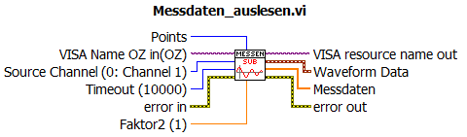

Gibt die aufgenommenen Oszilloskop Daten des gewählten Kanals zurück. Anschließend wird bei den Messdaten noch der Offset des Oszilloskops abgezogen.

Um die Daten aufzunehmen, muss mindestens eine Periode des Signales auf dem Display angezeigt werden. Die hierfür benötigten Einstellungen werden im MessbereichEinstellen.vi (Kapitel 2.12) initialisiert.

## MessdatenPeriode.vi

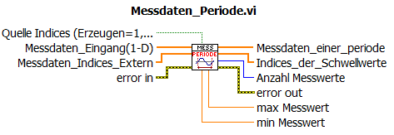

Dem VI wird ein periodisches Signal in Form eines 1D-Arrays übergeben. Als Ausgabe Array wird das periodische Signal auf eine Periode reduziert.

Anmerkung:

Periodisches Signal muss X-Achsensymmetrisch sein.

Über einen booleschen Eingang, kann zwischen dem Arbeiten mit selber erzeugten Periodenindices oder extern erzeugten Periodenindices umgeschaltet werden.

## Messung.vi

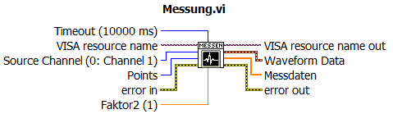

Hier werden alle SubVIs aufgerufen, die für die Messung benötigt werden. Dabei wird zuerst das Oszilloskop initialisiert. Danach kann das VI „MessungAuslesen“ die Daten aufnehmen.

## MessungHystereseschleife.vi

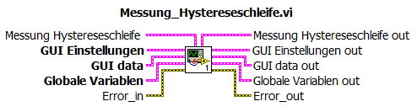

Nimmt die nach der Flussdichte-Anpassungs.vi detektierten Einstellungen um die Hystereseschleife zu messen. Es wird ebenfalls die Remanenz, Koerzitivfeldstärke, Bmax und Hmax bestimmt.

## MessungHBPeriode.vi

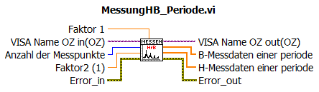

Dieses VI führt eine Skalierung und Messung von Channel 1 und Channel 2 durch. Die gemessenen Werte werden auf eine Periode limitiert. Die Arrays in denen die H & B Werte gespeichert wurden, können am Ausgang abgegriffen werden.

## MessungNeukurve.vi

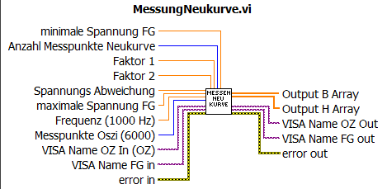

Aufnehmen der Messwerte der Neukurve. Gibt die gemessenen Daten in den H und B Arrays aus.

## OsziKanalInfo.vi

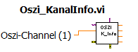

Gibt die entsprechenden Kanal-Infos des selektierten Kanals des Oszilloskops aus.

## OsziOffsetMessen.vi

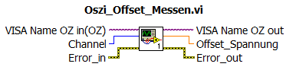

Bekommt von dem Oszilloskop die Offset Spannung zurück und gibt diese dann für weitere Berechnungen aus.

## OszilloscopeInit.vi

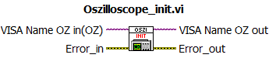

Mit diesem VI wird das Oszilloskope DSO-X-2002A initialisiert.

Bei der Initialisierung des Oszilloskops werden unter anderem folgenden Parameter eingestellt:

* Zuweisung VISA Name
* Manuelle Bedienung gesperrt
* Range auf 40 V (Channel 1 und 2)
* Time base auf 200ms
* Externer Trigger
* Positive Flanke für Trigger

## RungeKutta.vi

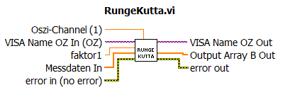

Weil die integrierte Spannung ist proportional zu Flussdichte ist, kann durch das durchführen des Runge-Kutta-Verfahrens, B-Array berechnet werden.

## SymmetrierungMessdaten.vi

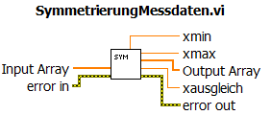

Damit die Kurven im Plot mittig zum Koordinatensystem sind, werden bei diesem VI die Daten neu berechnet.

# Offene Punkte

Das Programm ist für den Versuch lauffähig. Bei der Inbetriebnahme sind noch folgende Punkte aufgefallen:

* Anzahl der Messpunkte variabel machen
* Ursache für die falsche Berechnung der Hystereseschleife finden

# Weitere Verbesserungen

Um das Programm noch komfortabler zu gestalten, können folgende Ergänzungen programmiert werden:

* Error Handling erweitern (z.B. Meldung beim Überschreiten der Frequenz).
* Mit der Transformatorgleichung an die Spannung für die gewünschte Flussdichte ausrechen. (Zeitersparnis, da der Spannungswert schneller erreicht wird)

# Quellenverzeichnis

<https://blog.digilentinc.com/labview-compiler-under-the-hood/>

# Abkürzungsverzeichnis

|  |  |
| --- | --- |
| B | Flussdichte |
| Bmax | Größter Wert von der Flussdichte |
| Br | Remanenz |
| FG | Frequenzgenerator |
| GUI | **G**raphical **U**ser **I**nterface |
| H | Feldstärke |
| Hmax | Größter Wert von der Feldstärke |
| LabVIEW | **Lab**oratory **V**irtual **I**nstrumentation **E**ngineering **W**orkbench |
| SubVI | **Sub**routines **V**irtual **I**nstruments |
| VI | **V**irtual **I**nstruments |